**MINISTERIO DE EDUCACIÓN**

**DIRECCIÓN DE AUDITORIA INTERNA**

**INFORME O-DIDAI/SUB-51-2022**

**SIAD 596497**

**Consejo o consultoría para verificar el estado en que se encuentran los bienes inventariables de la Escuela Oficial Rural Mixta, denominada Satélite Centro, ubicada en el Parcelamiento Los Ángeles II, del municipio de Puerto San José.**

**Dirección Departamental de Educación de Escuintla**

**GUATEMALA, MARZO DE 2022**

**INDICE**

INTRODUCCION 1

ANTECEDENTE 1

OBJETIVOS 1

ALCANCE DE LA ACTIVIDAD 1

INFORMACIÓN EXAMINADA 2

RESULTADOS DE LA ACTIVIDAD 3

ANEXOS 6

# INTRODUCCION

De conformidad con el nombramiento de auditoría No. O-DIDAI/SUB-51-2022, SIAD 596497, de fecha 15 de febrero de 2022, fui designado para realizar consejo o consultoría para verificar el estado en que se encuentran los bienes inventariables de la Escuela Rural Mixta, denominada Satélite Centro, ubicada en el Parcelamiento Los Ángeles II, del municipio de Puerto San José, departamento de Escuintla, bajo la jurisdicción de la Dirección Departamental de Educación de Escuintla.

# ANTECEDENTE

La verificación del inventario físico de bienes inventariables de la EORM, denominada Satélite Centro, ubicada en el Parcelamiento Los Ángeles II, del municipio de Puerto San José, del departamento de Escuintla, se realizó de conformidad con el requerimiento de la Comisión Presidencial contra la Corrupción, Dirección de Investigación Técnica, según oficio No. CPCC-43-2021/DIT/JSLP/ne, de fecha 21 de diciembre de 2021, en el cual solicita establecer el estado de conservación y posibles faltantes de equipo y bienes muebles asignados al establecimiento educativo.

# OBJETIVOS

**General**

Determinar el estado actual de los bienes inventariables de la EORM, denominada Satélite Centro, ubicada en el Parcelamiento Los Ángeles II, del municipio de Puerto San José, del departamento de Escuintla.

**Específico**

* Determinar si existe faltante de bienes.
* Determinar el estado de los bienes.
* Realizar conteo y verificación física de los bienes.

# ALCANCE DE LA ACTIVIDAD

# Se efectuó verificación física de bienes inventariables de la Escuela Oficial Rural Mixta, denominada Satélite Centro, ubicada en el Parcelamiento Los Ángeles II, del municipio de Puerto San José, del departamento de Escuintla, de conformidad con el Libro de Inventarios, con saldos al 30 de noviembre de 2021.

# INFORMACIÓN EXAMINADA

De conformidad con el Formulario de Inventarios, FIN01-Formulario Resumen de Inventario, al 30 de noviembre de 2021, de la Escuela Oficial Rural Mixta Satélite Centro, ubicada en el Parcelamiento Los Ángeles II, del municipio de Puerto San José, departamento de Escuintla, emitido por la Licenciada Gloria Alicia de la Cruz Veliz, Directora del establecimiento educativo, con visto bueno del Licenciado Celestino Ruiz Carrera, Supervisor Educativo del municipio de Puerto San José, Escuintla, consigna los siguientes saldos contables:

**Escuela Oficial Rural Mixta Satélite Centro**

**Parcelamiento Los Ángeles II, municipio de Puerto San José**

**Departamento de Escuintla**

**Saldos al 30 de noviembre de 2021**

**Valor en Quetzales**

|  |  |  |  |  |
| --- | --- | --- | --- | --- |
| **No.** | **Cuenta** | **Descripción** | **Valor Q** | **Nota** |
|  |  | MAQUINARIA Y EQUIPO | | |
| 1 | 1232.03 | De oficina y muebles | 40,415.00 | 1 |
| 2 | 1232.05 | Educacional, cultural y recreativo | 622.00 | 2 |
| 3 | 1232.08 | Herramientas | 200.00 | 3 |
| **Total** | | | **41,237.00** |  |
| **Fuente:** FormularioFin-01 al 30/11/2021 | | |  |  |

**Nota 1**

Se integra con 27 tipos de bienes correspondiente a mobiliario como, pupitres, mesas, pizarrones, sillas, cátedras, de oficina, instrumentos musicales y equipo de sonido.

**Nota 2**

Se integra con 54 tipos de artículos, correspondiente a libros, folletos y material enciclopédico.

**Nota 3**

Corresponde a la bomba de agua para suministro del establecimiento educativo.

Los saldos anteriores se encuentran registrados en el Libro de Inventarios No. 8189-2017, autorizado por la Contraloría General de Cuentas, de fecha 02 de agosto de 2017, según folios números del 17, 18 y 19.

# RESULTADOS DE LA ACTIVIDAD

El resultado al trabajo realizado se resume a continuación:

**Verificación física de bienes**

De conformidad con reporte FIN02-Formulario detalle de inventario por cuenta, se procedió a verificar físicamente la existencia de bienes inventariables, los cuales se encuentran en uso y distribuidos en las aulas del establecimiento educativo**.**

Al finalizar el conteo de bienes, se determinaron variaciones entre la cantidad de bienes registrados en libros y el inventario físico, de la siguiente forma:

**Escuela Oficial Rural Mixta Satélite Centro**

**Parcelamiento Los Ángeles II, municipio de Puerto San José**

**Departamento de Escuintla**

**Verificación efectuada el 23 de febrero de 2022**

| **No.** | **Descripción** | **Existencia en Libros** | **INVENTARIO FISICO** | | | **DIFERENCIAS** | | **Observaciones** |
| --- | --- | --- | --- | --- | --- | --- | --- | --- |
| **Buen estado** | **Mal estado** | **Total** | **De mas (sobrante)** | **De menos (faltante)** |
| **Cuenta No. 1232.03 De oficina y muebles** | | | | | | | | |
| 1 | Pupitres unipersonales | 204 | 132 | 0 | 132 | 0 | 72 | Se encuentran dos lotes de escritorios y mesas inservibles que no se pudieron cuantificar |
| 2 | Pizarrones de madera y formica | 8 | 8 | 2 | 10 | 2 | 0 | 2 inservibles |
| 3 | Estanterías de Metal | 9 | 12 | 0 | 12 | 3 | 0 | 3 deteriorados |
| 4 | Mesas Bipersonales | 19 | 20 | 0 | 20 | 1 | 0 | Mal estado |
| 5 | Ventiladores aéreos | 5 | 0 | 7 | 7 | 2 | 0 | Inservibles |
| 6 | Mesas | 38 | 30 | 0 | 30 | 0 | 8 | Se encuentra dos lotes de escritorios y mesas inservibles que no se pudieron cuantificar |
| 7 | Armarios de madera | 2 | 3 | 0 | 3 | 1 | 0 | Mal estado |
| 8 | Liras | 2 | 3 | 0 | 3 | 1 | 0 | Estado no determinado |
| **Cuenta No. 1232.05 Educacional, cultural y recreativo** | | | | | | | | |
| 9 | Atlas del cuerpo humano | 1 | 0 | 0 | 0 | 0 | 1 | No localizado |
| 10 | Diccionario enciclopédico | 1 | 0 | 0 | 0 | 0 | 1 | No localizado |
| **Totales** | | **289** |  |  | **217** | **10** | **82** |  |
| **Fuente:** Inventario según detalle FIN-02 al 30/11/2021 e inventario físico al 23/02/2022 | | | | | | | | |

Derivado de la verificación física, se constató que en el establecimiento educativo, se tienen resguardados dos lotes de bienes inservibles, dentro de los cuales se encuentran pupitres y mesas en mal estado, sin embargo no fue posible determinar detalladamente la cantidad y tipo de bienes existentes, debido a que es necesario contar con personal operativo para el movimiento de los mismos y determinar si dentro del mismo se encontrarían los pupitres unipersonales y mesas faltantes. Además, dichos bienes se encuentran ante la inclemencia del polvo y suciedad, incluso donde se resguardan roedores y murciélagos, lo cual es riesgo para la salud de las personas al manipular los mismos. **Ver anexo 2.**

De conformidad con las formas FIN-01, Formulario resumen de inventario y FIN02, Formulario detalle de inventarios por cuenta, se constató que en la cuenta Maquinaria y Equipo, subcuenta 1232.05 Educacional, cultural y recreativo, se encuentran registrados libros de texto, libros de lectura y material enciclopédico, lo cual es considerado como bienes fungibles del establecimiento educativo.

**Recomendaciones**

El Director Departamental de Educación de Escuintla, debe girar sus instrucciones y dar el seguimiento correspondiente para que:

1. El Jefe del Departamento Financiero, debe dar acompañamiento a la Directora de la Escuela Oficial Rural Mixta, Satélite Centro, ubicada en el Parcelamiento Los Ángeles II, del municipio de Puerto San José, del departamento de Escuintla, para que efectué las gestiones correspondientes a fin de que los bienes del establecimiento educativo en mal estado e inservible puedan ser dados de baja de su inventario, de conformidad con el procedimiento establecido en el Instructivo INV-INS-06, “Baja de bienes muebles inservibles en los centros educativos públicos”, Decreto 02-2022, para luego realizar los registros correspondientes en el Libro de Inventarios y conciliar el saldo de pupitres bipersonales y mesas, determinando si dentro de los mismos, se encuentran los pupitres bipersonales y las mesas faltantes. De haber faltante de bienes se proceda a efectuar la reposición de los mismos o el reintegro correspondiente.
2. La Directora de establecimiento educativo, localice los libros de texto faltantes, identificados como Atlas del Cuerpo Humano y Diccionario Enciclopédico, de lo contrario efectuar la reposición o reintegro correspondiente.
3. Reclasificar el inventario de libros de textos que se encuentran registrados en la cuenta Maquinaria y Equipo, subcuenta 1232.05 Educacional, Cultural y Recreativo, como bienes fungibles, efectuando los registros en el Libro de bienes fungibles, que previamente deberá ser autorizado por la Contraloría General de Cuentas.

**Comentario de los responsables**

La Directora del establecimiento, quien tomó posesión del cargo a partir del 15 de febrero de 2021, manifestó que el Libro de Inventarios autorizado tiene registros a partir del año 2017, sin tener conocimiento si existe un libro anterior. Anteriormente, estuvo a cargo del profesor Jairo Celestino Ruiz Carrera, actual Supervisor Educativo, quien tomó el cargo de Director a partir del 30 de marzo de 2016. Durante ese período, el establecimiento educativo no ha efectuado altas o bajas de inventario. Asimismo, en relación a las variaciones de pupitres unipersonales y mesas, dichos activos se encuentran en resguardo dentro del establecimiento educativo dentro de unas galeras, el cual se calcula que existen más bienes de los que no se logró verificar.

Como comentario adicional indicó que, la estadística para el ciclo escolar del año 2022, asciende a 322 alumnos, lo cual hace insuficiente el mobiliario que se encuentra en buen estado. Asimismo, las cátedras existentes son insuficientes ya que actualmente hay 16 docentes y solo hay 8 cátedras. En algunos grados, los padres de familia han llevado los escritorios para sus hijos, así como algunos docentes también han llevado mesas para utilizarlas como cátedras.

En relación a los libros faltantes manifestaron que efectuarán la búsqueda, para la localización de los mismos e informar a las entidades correspondientes.

Lo anterior quedó consignado en Acta Administrativa No. 06-2022, de fecha 23 de febrero de 2022, según libro de Actas No. L2 53076, autorizado por la Contraloría General de Cuentas, el 10 de febrero de 2021.

# ANEXOS

Anexo No. 1

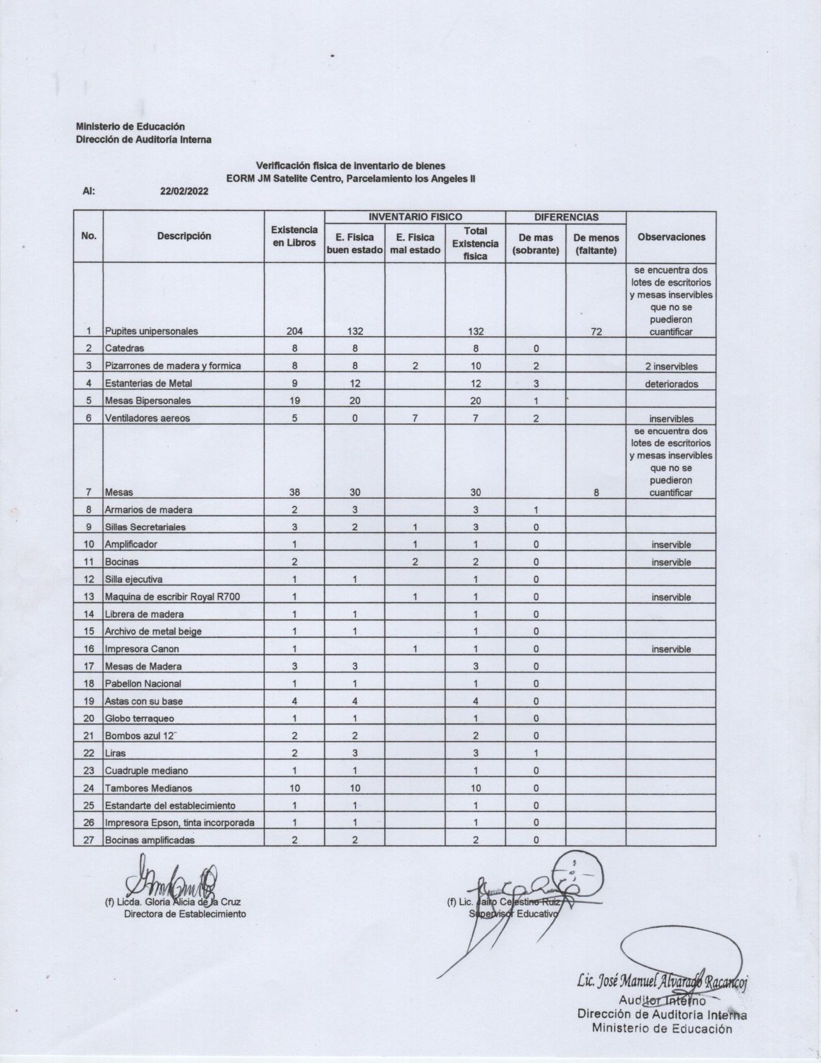

Continúa el anexo 1

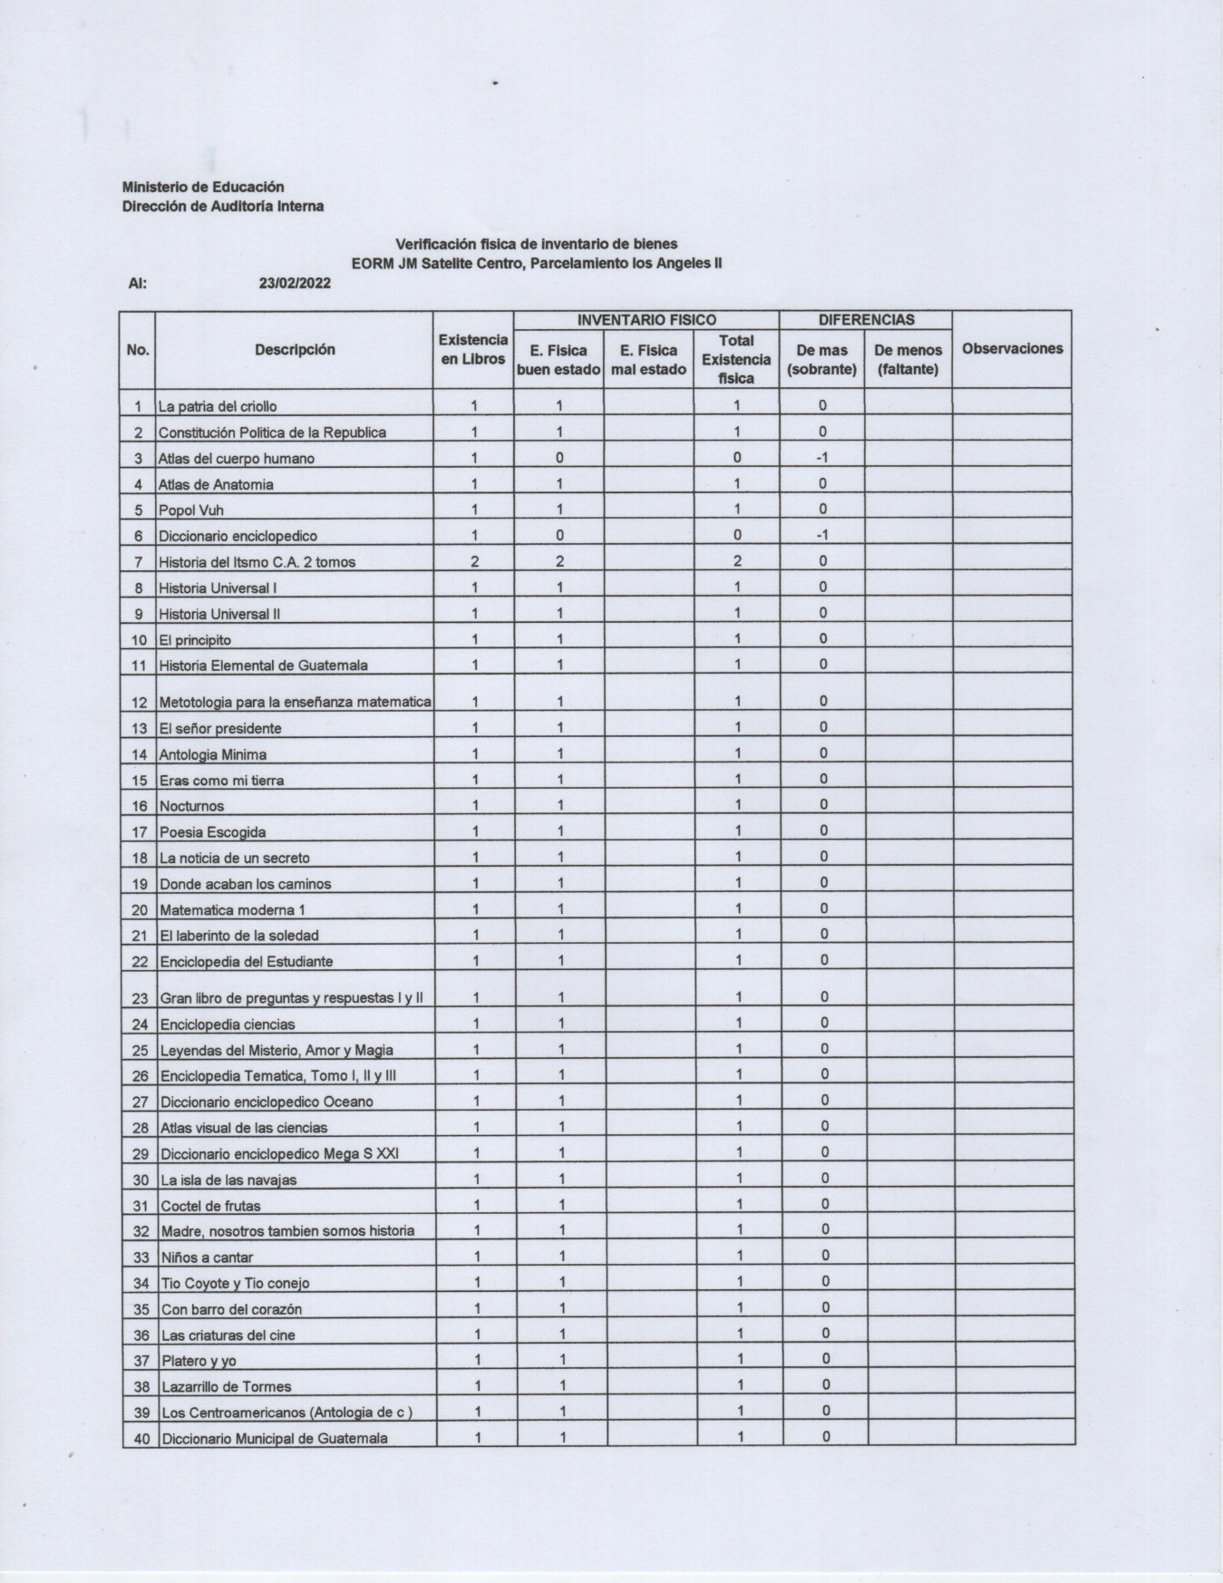

Continúa el anexo 1

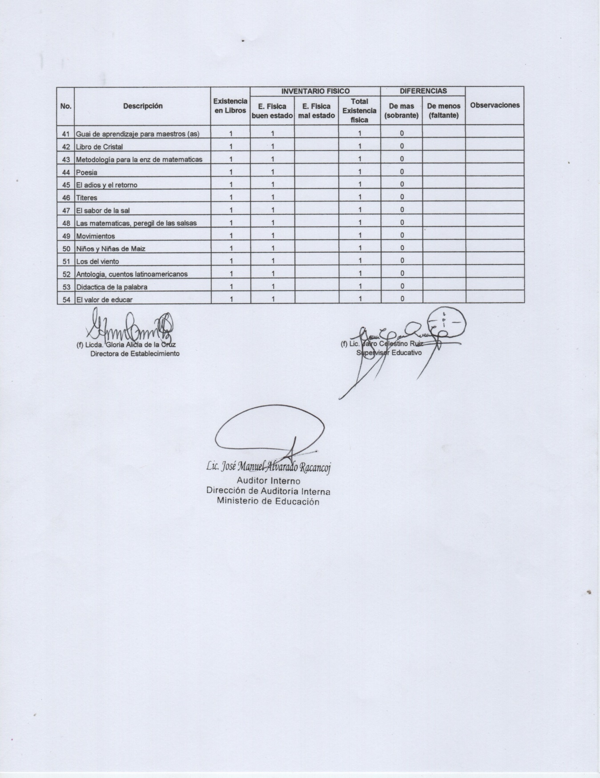

Continúa el anexo 1

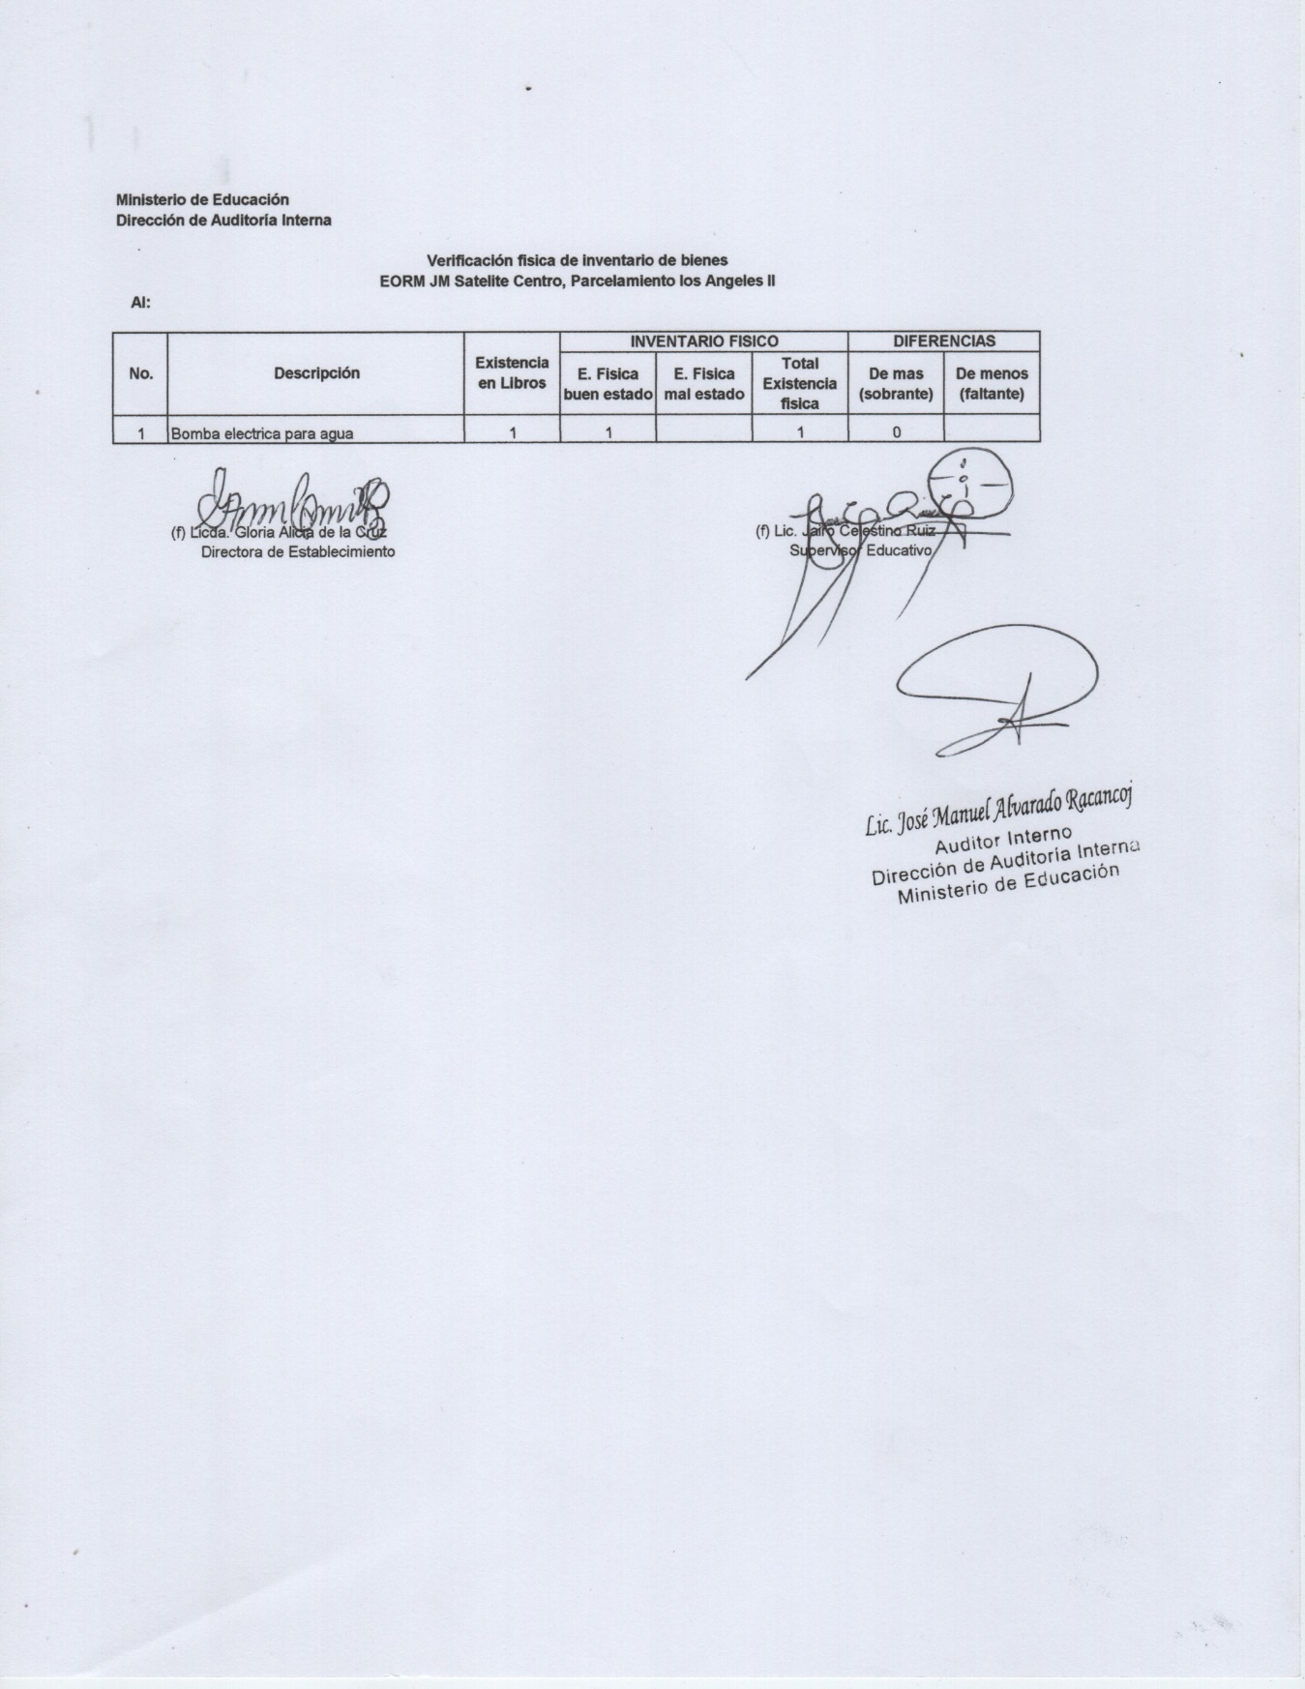

Anexo 2

Lote de mobiliario en mal estado

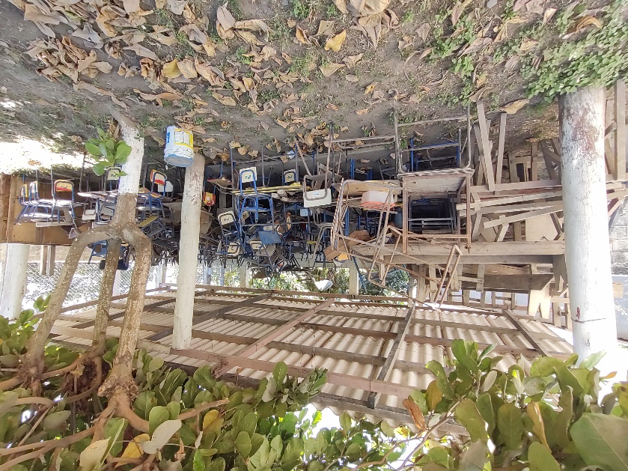

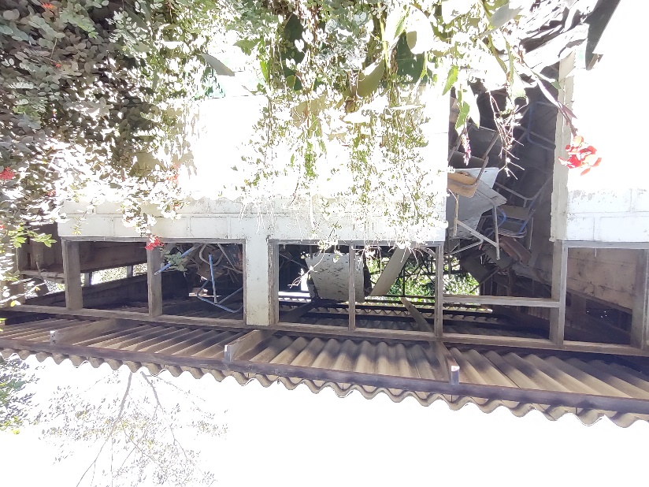

Continúa el anexo No.2

